RIWAYAT HIDUP

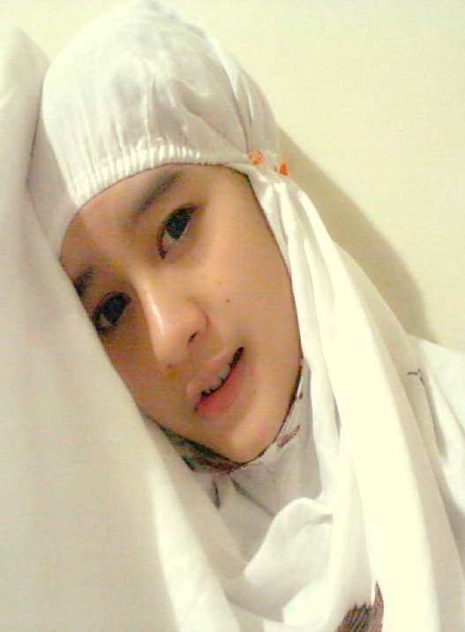
Nurul Ulfah Sari Anugrah lahir di Sumedang pada tanggal 07 Agustus 1993 dari pasangan suami istri Bapak Rd. Mulyadi Puradinata, S.Pd., M.Si., dan Ibu Tina Surtina. Penulis merupakan anak kedua dari dua bersaudara. Penulis sekarang bertempat tinggal di lingkungan Pasarean No. 44 RT/RW 01/12, Kelurahan Kotakulon, Kecamatan Sumedang Selatan, Kabupaten Sumedang.
Jenjang pendidikan yang telah penulis tempuh adalah sebagai berikut.
- Sekolah Dasar Negeri Pasarean pada tahun 1999 dan lulus pada tahun 2004.
- Sekolah Menengah Pertama Negeri 1 Sumedang dan lulus pada tahun 2007.
- Sekolah Menengah Atas Negeri 1 Sumedang dan lulus pada tahun 2010.
Pada tahun 2010 penulis terdaftar sebagai Mahasiswa Program Studi Pendidikan Guru Sekolah Dasar (PGSD), Fakultas Keguruan dan Ilmu Pendidikan, Universitas Pasundan.

